 

**信息科学与工程学院**

**2020－2021学年第一学期**

实 验 报 告

课程名称： 数据结构与数据库技术

实验名称： 实验五

专 业 班 级 通信工程 二班

学 生 学 号 201800121050

学 生 姓 名 孟麟芝

实 验 时 间 2020年11月1日

实验报告

## 【实验目的】

1.掌握SQL Server服务器的安装方法。

2.了解SQL Server的环境，熟悉SQL Server Management的环境。

3.了解数据库的逻辑结构和物理结构，掌握使用向导创建和删除数据库的方法。

## 【实验内容】

1.安装 SQL Server系统；

2.设有学校信息管理系统，其数据库名为“University”，初始大小为 10MB，最大为200MB，数据库自动增长，增长方式是按5％比例增长；日志文件初始为2MB，最大可增长到5MB，按1MB 增长。数据库的逻辑文件名为“university_data”,物理文件名为“university_data.mdf，存放路径为“D:\sql_data”。日志文件的逻辑文件名为“university_log”, 物理文件名为“university_log.ldf”，存放路径为“D:\sql_data”。使用向导创建上述描述的数据库，并删除添加建立的数据库University_bak。

## 【实验要求】

1.掌握SQL Server的功能与特点, 使用方法；

2.完成SQL Server的安装、启动、登录；

3.熟练使用企业管理器进行数据库的创建和删除操作；

4.完成用向导建立和删除数据库。

## 【实验过程】

（1）安装好SQLServer后，便可以连接到数据库了，我们可以使用VSCODE进行连接：如果连接的是本地数据库的话，装好mssql插件后，可以看到右边栏多出了这样一个图标，点击它即可看到数据库服务器界面。

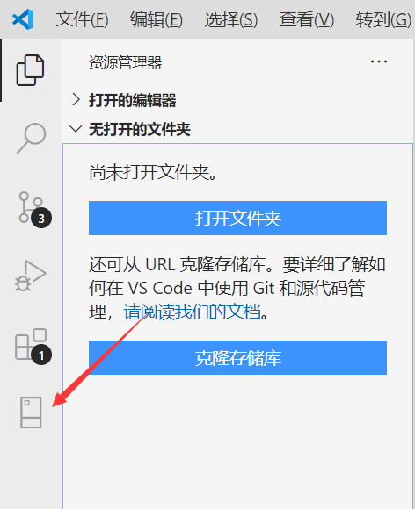

（2）再点击CONNECTIONS旁边的“＋”，即可添加对数据库的连接。

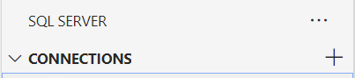

这时如果要连接到本地数据库，输入localhost，数据库名可不选，登陆方式选择integrated，即可连接到本机的数据库。

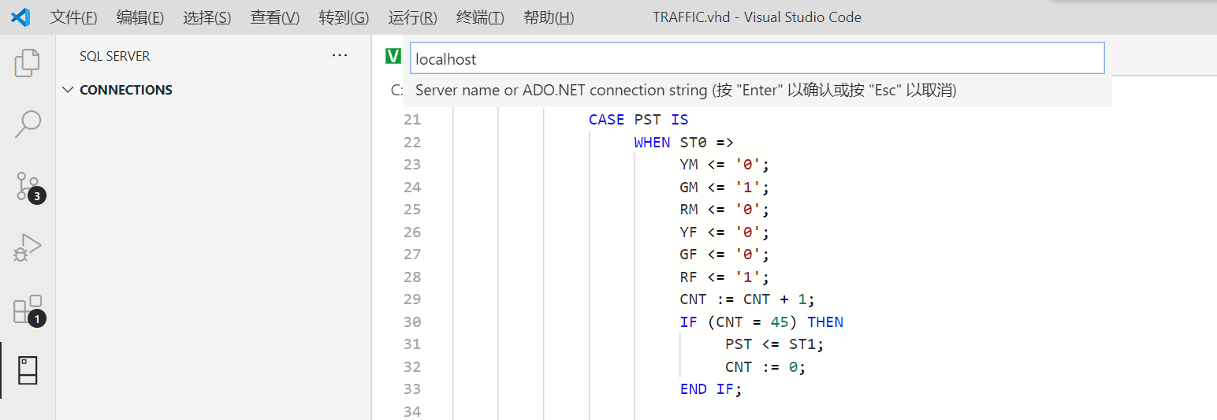

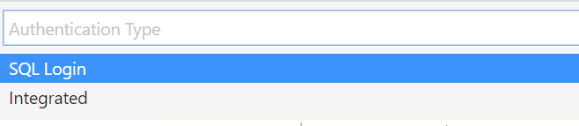

可见已经连接到了数据库

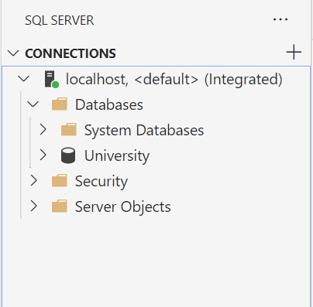

（2）新建一个查询，使用CREAT DATABASE语句可以创建一个数据库

1. **CREATE** **DATABASE** University

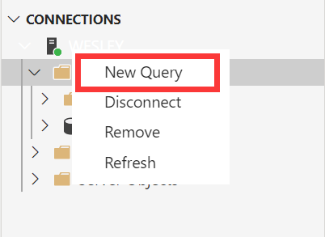

（3）可见成功创建了一个数据库

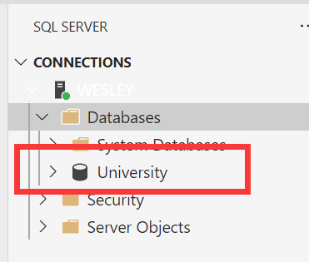

（4）打开SSMS，则可以使用图形化界面进行操作。下面创建University数据库的过程通过图形化界面实现。

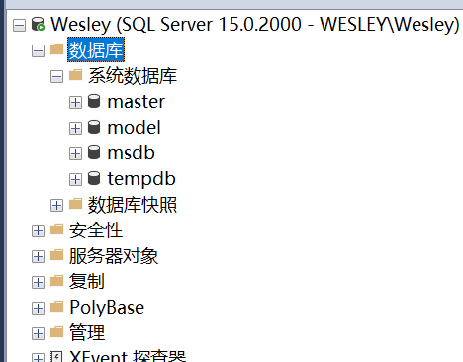

右击数据库，选择新建数据库，可以看到弹出了向导

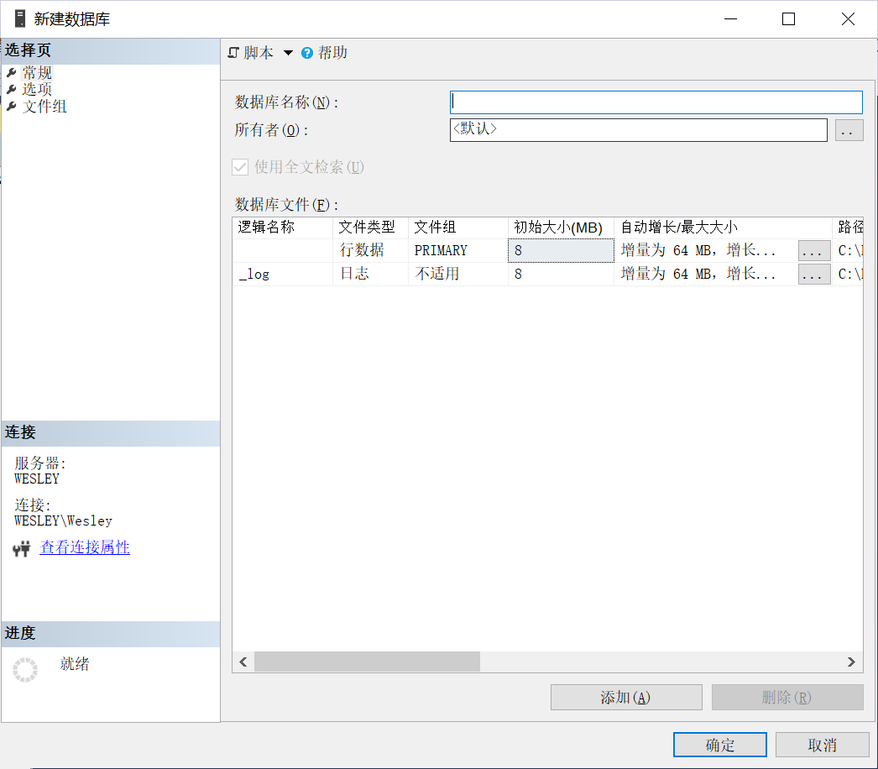

（2）于是可以对属性进行设置

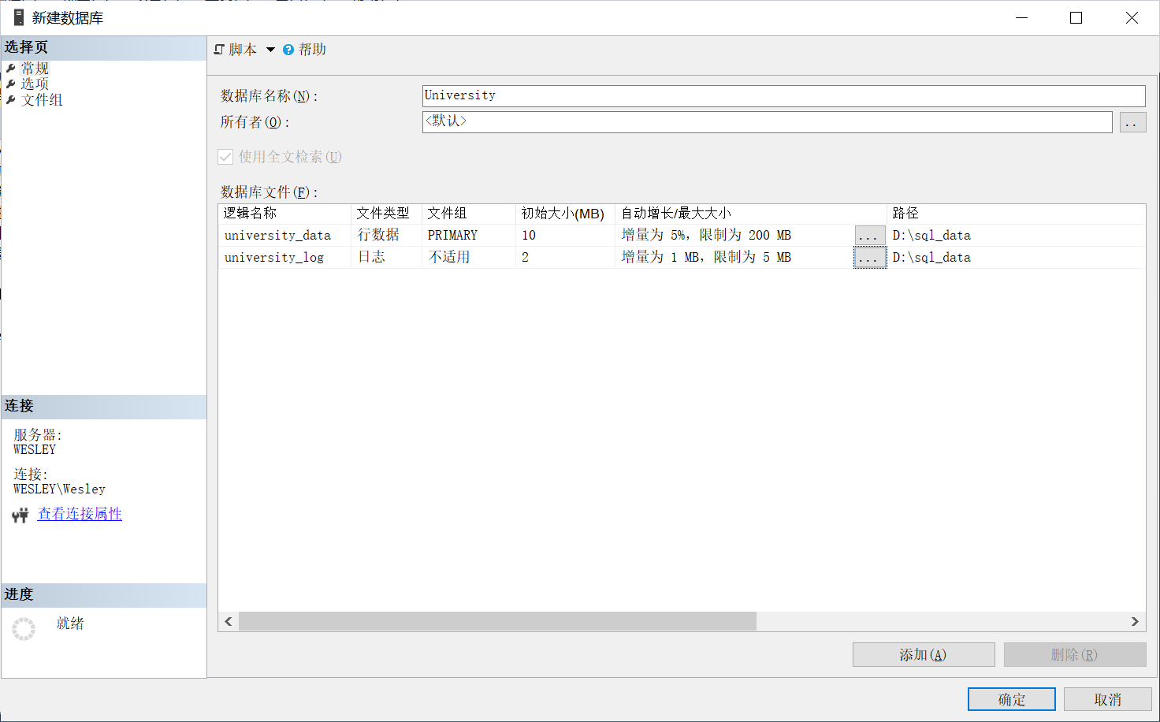

要注意的是，若路径文件夹不存在，则会报错，需要手动建立。

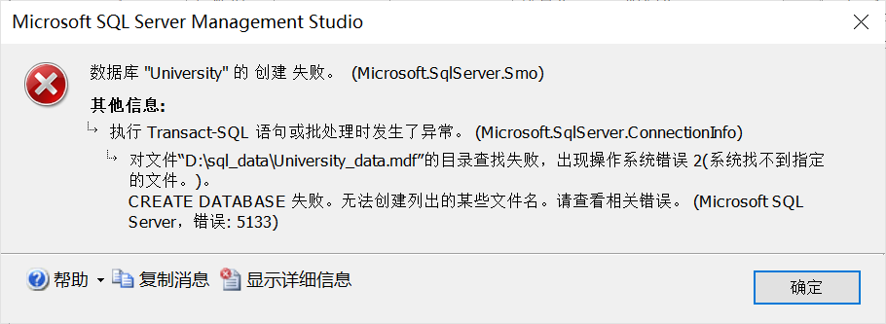

（5）然后可以就看到我们新建的数据库了

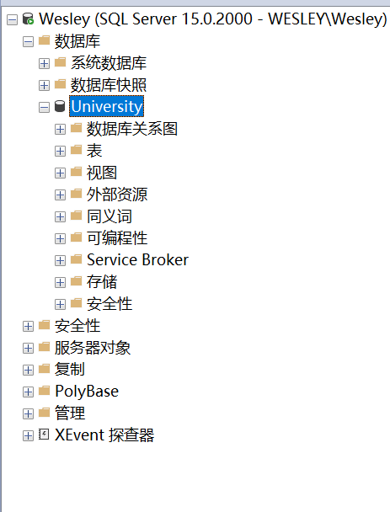

（6）我们还可右击所建立的数据库，对它进行删除操作

